**旭说金市 | 美国CPI反弹打压金银价格，**

**暂时观望再等待向上信号**

齐盛期货刘旭峰 投资咨询资格Z0018499

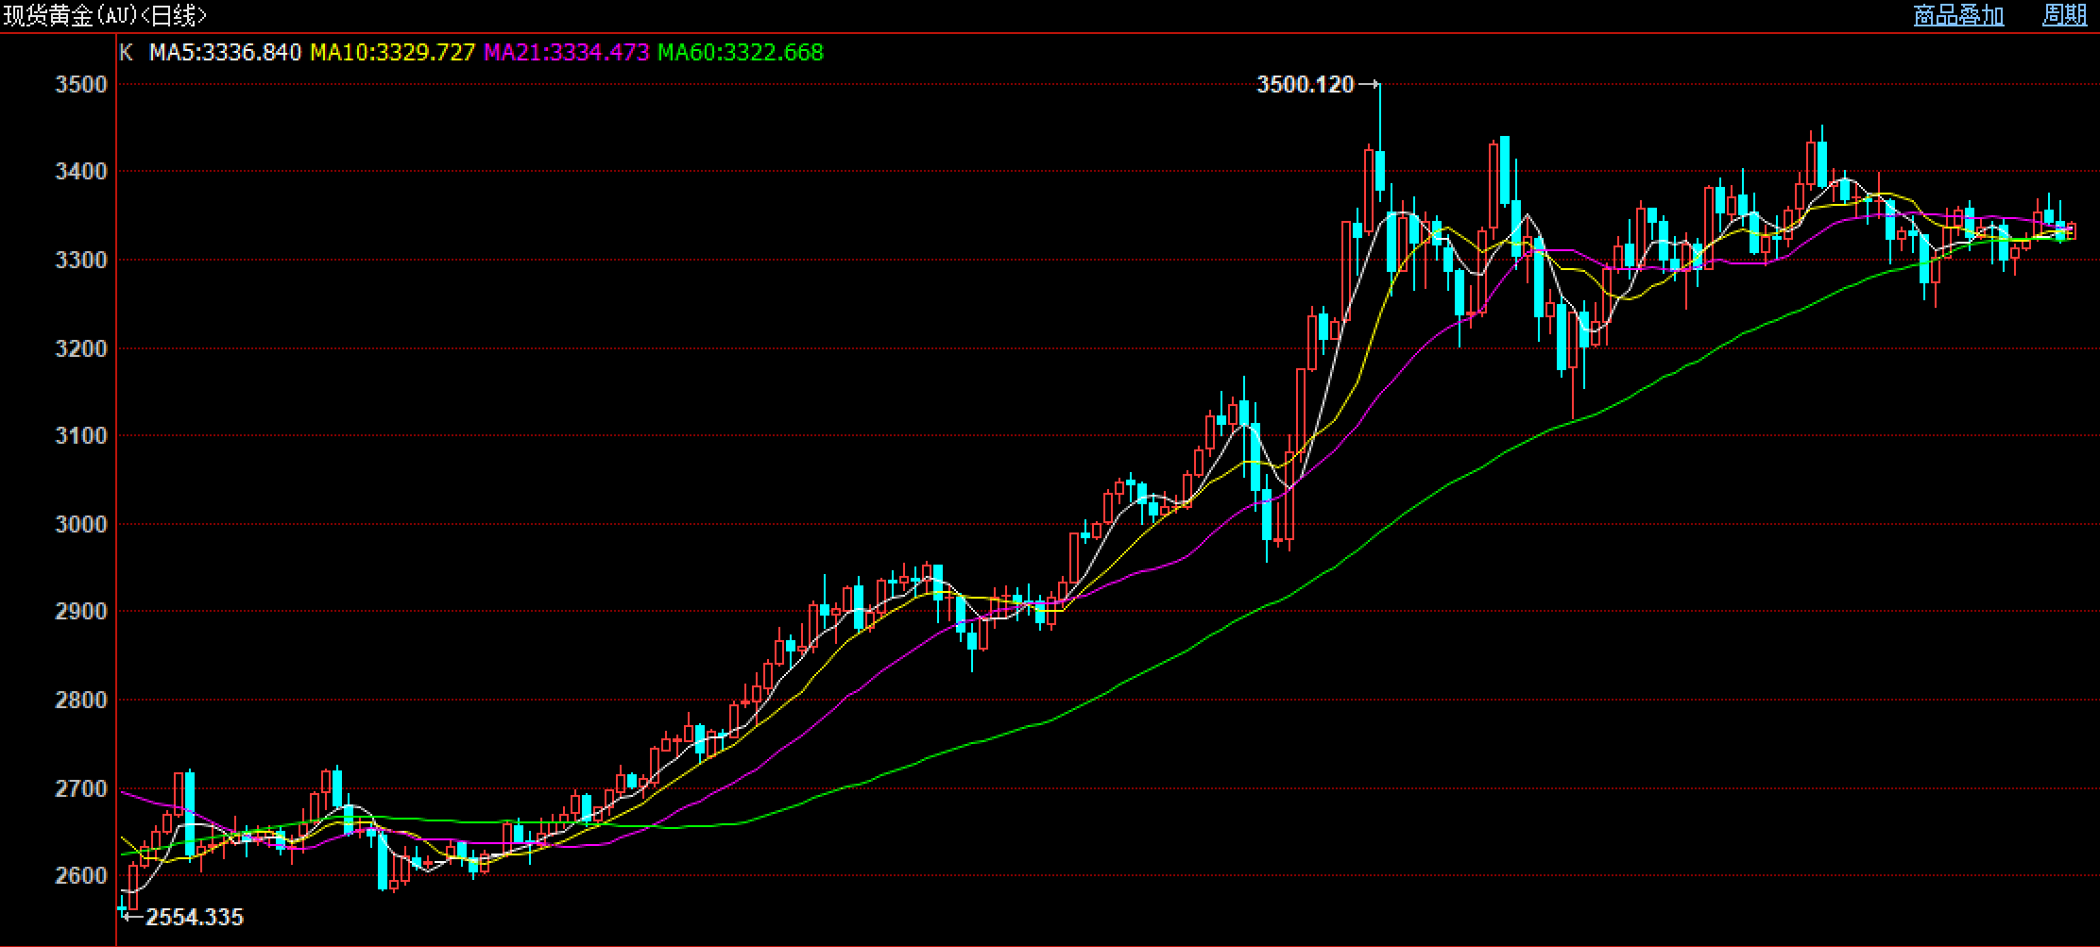

美国6月CPI数据全面反弹，其中未季调CPI年率录得2.7%，未季调核心CPI年率录得2.9%；环比方面，整体CPI、核心CPI环比分别增长0.3%、0.2%。从分项来看，食品、能源、住房、二手车环比分别为0.3%、0.9%、0.2%、-0.7%，能源是拉动本次通胀上涨的主要力量。本次数据对市场中性偏空。

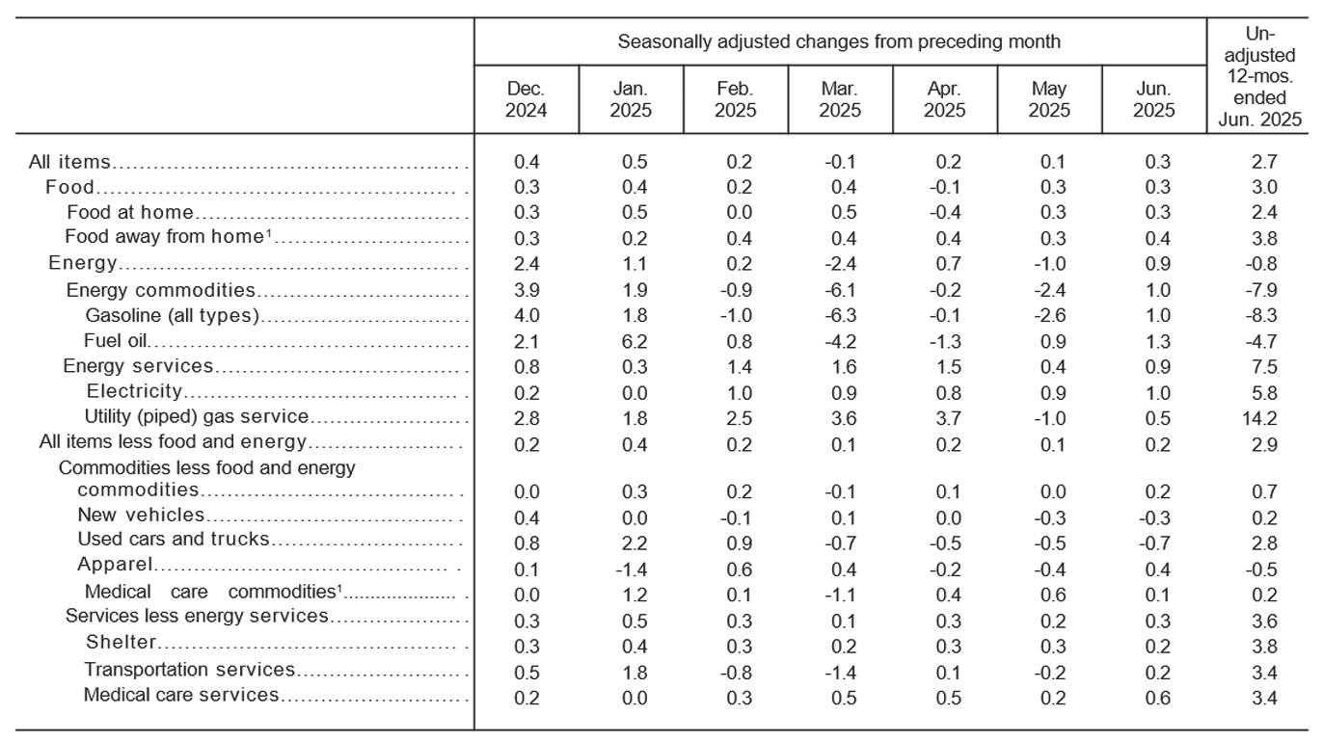

数据来源：美国劳工部

我们认为年内通胀或呈现温和反弹节奏，原因有两方面：其一，特朗普对等关税政策将于8月1日实施，近期对欧盟、墨西哥加征50%关税，又威胁俄罗斯加征100%关税，关税政策的逐步逻辑将推升美国国内物价水平；其二，《大而美法案》中支持传统能源产业发展，对能源、天然气价格形成托底支撑。这些因素会推升通胀温和反弹，或造成金银形成阶段性低点。

技术面来说，伦敦金上冲3370后失败，目前再次跌入盘整区间；伦敦银本周一收出带长上影线的阴线，多头趋势暂缓。

观点：注意短线回调风险，暂时观望再关注向上机会。

免责声明

本报告内容形成采用的基础数据信息均来源于公开资料，我公司对这类信息的准确性和完整性不做任何保证，也不保证所包含的信息和报告中得出结论及给出的建议不会发生任何变更。我们已力求报告内容的客观、公正，但文中的观点、结论和建议仅供参考。交易者据此做出的任何交易决策与本公司和作者无关，本公司不承担交易者对此作出交易决策而产生的任何风险，亦不对交易者作出此类交易决策做任何形式的担保。本报告版权为我公司所有，未经书面许可，任何机构和个人不得以任何形式对本报告全部或部分内容翻版、复制发布，如引用、刊发，须注明出处为山东齐盛期货有限公司，且不得对本报告进行有悖原意的引用、删节和修改。未经授权的侵权行为与我公司无关，我公司对侵权行为给公司造成的声誉、经济损失保留追诉权利。